**SIM900（A）系列模块开发板调试开发流程**

如果利用RS232来调试该模块，需要连接上一个MAS232才能连接gsm模块，

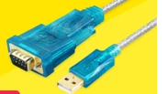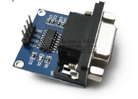

如果利用CH340，PL2302等，则直接连接gsm模块，模块的电源有5V 和BAT ，只需要连接5V，bat引脚不用连接，这个是用锂电池供电时接4.2V锂电池的，串口模块5V接模块5V；串口模块地接模块gnd；串口模块T接模块R；串口模块R接模块T

打开：串口调试助手，请确保打开的界面如图

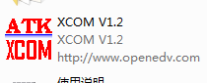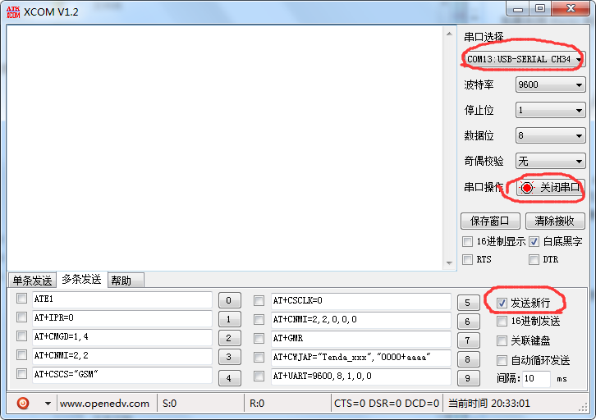

必须要选择发送新行。

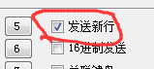

按下0

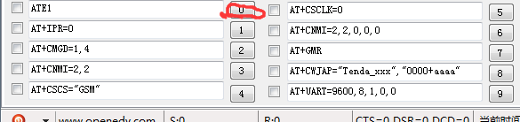

界面返回OK，说明模块是正常的。

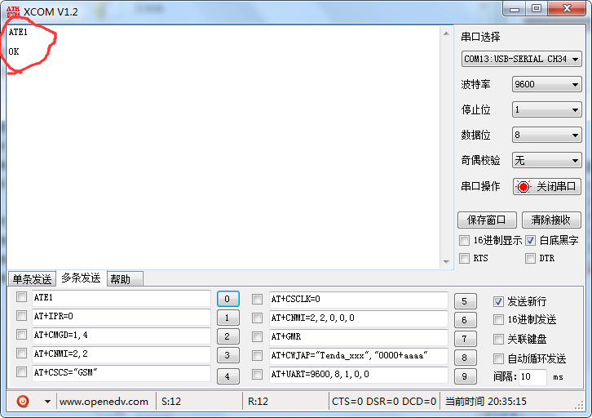

1. **查看信号强度**

**发送AT+CSQ**

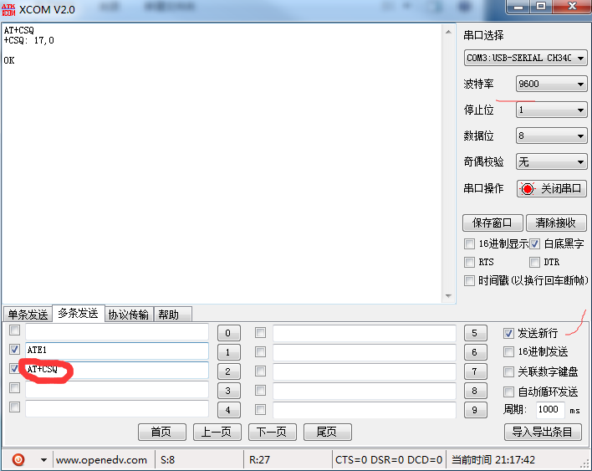

1. **读取短信**

**发条送AT+CMGR=1为读取第一条短信，如果没有短信会返回error**

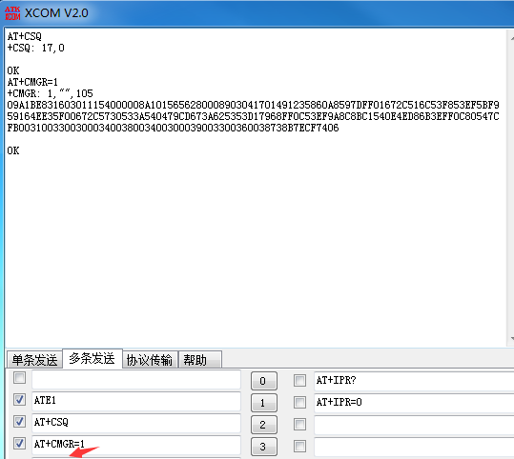

1. **发送一条英文短信**
2. **发送AT+CMGF=1，设置短信进入文本模式**

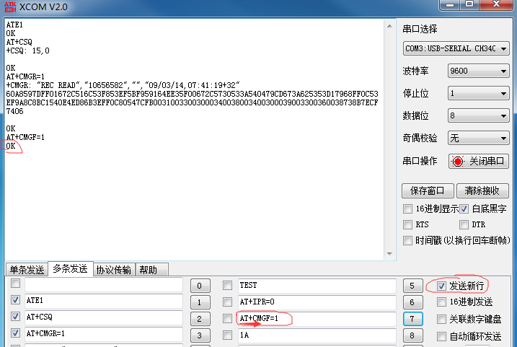

1. **发送AT+CMGS="1572xxxxxx" 设置要发送的号码**

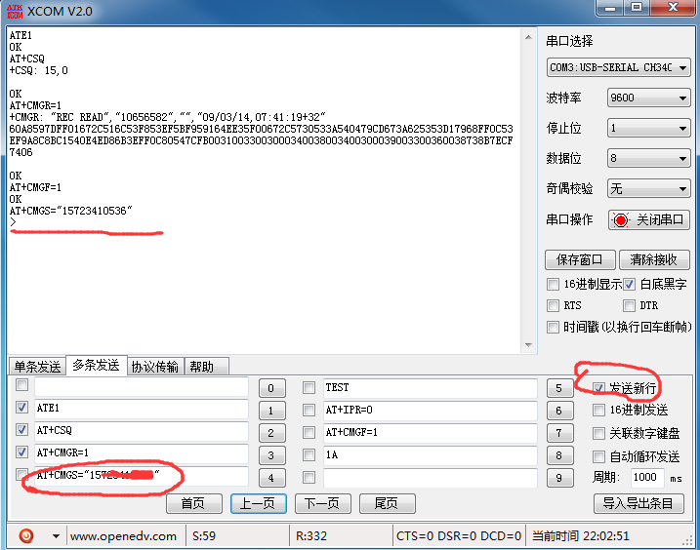

1. **发送内容，注意要去掉发送新行**

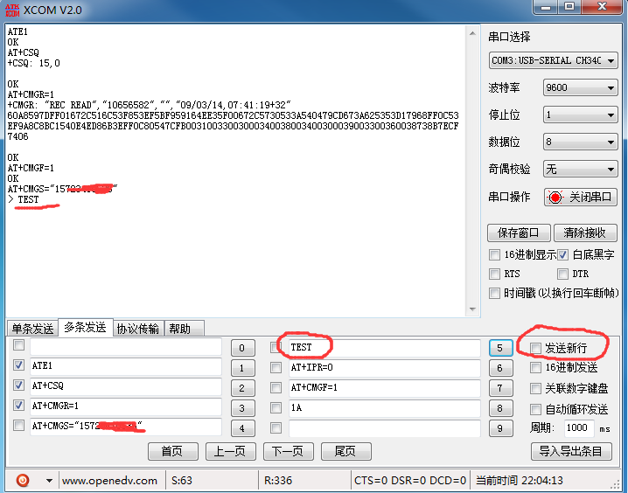

1. **以16进制发送1A，返回ok即成功**

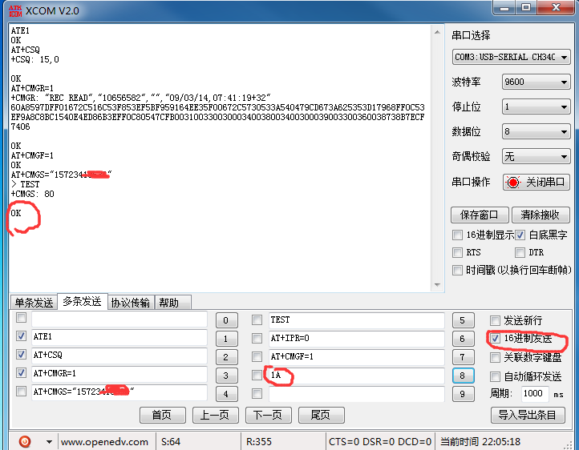

1. **拨打电话**

**如何拨打电话：请确认gsm模块的红色LED是约3秒闪烁，否则以下操作均不成功**

插入手机卡，移动或者联通卡，将0位置填入ATD180********;

,按下0，则发送成功，则想用户拨打电话了，

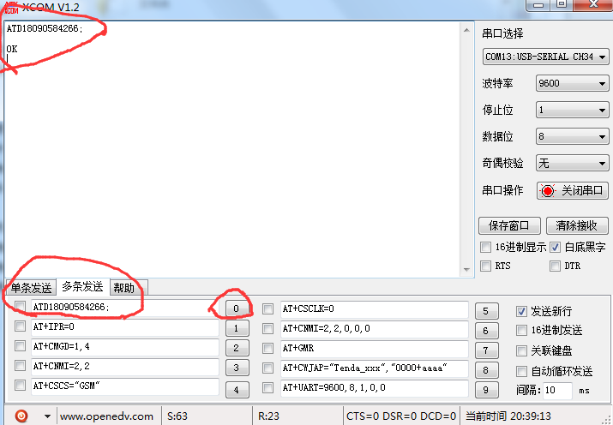

这里提供基本调试指令，其他类似。